Рисование кистью в PictureBox MVS C++/C#

Все знают такую программу, как **"Paint"**. Одно из самых ярких его свойств – это рисование произвольных линий кистью - именно это мы сейчас и сделаем. Для этого нужно перетащить на форму **"PictureBox"** и выбрать у него свойства **"MousDown"**, "**"MausUp"** и **"MouseMove"**, если не знаете, как это сделать – обязательно посмотрите [этот урок](http://olocoder.ru/VS3.html). Алгоритм работы программы следующий: когда пользователь нажимает на левую кнопки мышки, то за курсором начинает прорисовываться огромное количество маленьких квадратиков. Размер этих квадратиков указывается в коде. Так же на форму нужно перенести кнопку "**button"**, которая будет очищать поле рисования. Вид программы очевиден:

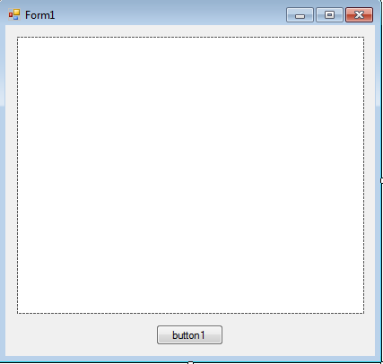

Теперь перейдём к коду, обязательно нужно создать переменную типа **"bool"**:

**C++**

#pragma endregion  
  
**bool** Drow;  
  
**private:** System::Void Form1_Load(System::Object^ sender, System::EventArgs^ e) {  
this->Text = "Рисование кистью"; button1->Text = "Очистить"; }  
  
**private:**System::Void button1_Click(System::Object^ sender, System::EventArgs^ e) {  
Graphics ^ Графика = pictureBox1->CreateGraphics();  
Графика->Clear(SystemColors::Window);  
}  
  
**private:** System::Void pictureBox1_MouseMove(System::Object^ sender, System::Windows::Forms::MouseEventArgs^ e) {  
Graphics^ graf = pictureBox1->CreateGraphics();  
if (Drow == true)  
{  
graf->FillEllipse(Brushes::Violet, e->X, e->Y, 3,3); // толщина кисти  
}  
}  
  
**private:** System::Void pictureBox1_MouseDown(System::Object^ sender, System::Windows::Forms::MouseEventArgs^ e) {  
Drow = true;  
}  
  
**private:** System::Void pictureBox1_MouseUp(System::Object^ sender, System::Windows::Forms::MouseEventArgs^ e) {  
Drow = false;  
}  
  
};  
}

**C#**

namespace Risovanie_2_  
{  
public partial class Form1 : Form  
{  
**bool** Drow;  
public Form1()  
{  
InitializeComponent();  
}  
  
**private** void Form1_Load(object sender, EventArgs e)  
{  
this.Text = "Рисование кистью";  
button1.Text = "Очистить";  
}  
  
**private** void button1_Click(object sender, EventArgs e)  
{  
Graphics Графика = pictureBox1.CreateGraphics();  
Графика.Clear(SystemColors.Window);  
}  
  
**private** void pictureBox1_MouseMove(object sender, MouseEventArgs e)  
{  
Graphics graf = pictureBox1.CreateGraphics();  
if (Drow == true)  
{  
graf.FillEllipse(Brushes.Violet, e.X, e.Y, 3, 3); // толщина кисти  
}  
}  
  
**private** void pictureBox1_MouseDown(object sender, MouseEventArgs e)  
{  
Drow = true;  
}  
  
**private** void pictureBox1_MouseUp(object sender, MouseEventArgs e)  
{  
Drow = false;  
}  
  
}  
}

**Результат:**  
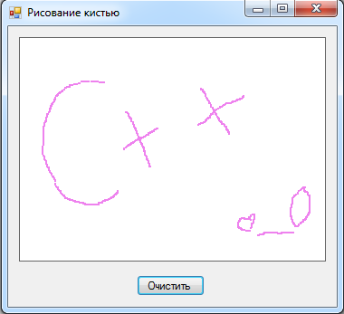  
  
[Следующий урок >>](http://olocoder.ru/VS19.html)